**TEMA 6: FACTORES DE RIESGO LABORAL**

**1-** Página 312: 1, 3.

**2-** Página 320: 10, 11, 12, 21, 26, 29.

**3-** Página 325: 31, 33, 34, 35, 36, 38.

**(Pág 312) 1-** Define qué es un lugar de trabajo. Describe tres ejemplos de lugares de trabajo de tu sector profesional.

# 

Un lugar de trabajo es un área (edificada o no) en la que los trabajadores deben permanecer o la que pueden acceder por su trabajo. Un ejemplo sería una oficina, ya que los programadores trabajan con ordenador en ellas con frecuencia, otro ejemplo sería en un centro educativo, ya que los programadores también pueden ejercer como profesores de la materias relacionadas con la informática, y por último, en la casa de uno mismo, ya que perfectamente se puede teletrabajar.

**(Pág 312) 3-** Pon un ejemplo de un factor de riesgo estructural de tu sector profesional y comenta los posibles efectos y las medidas de prevención que deben tomarse.

# 

Un ejemplo podría ser un informático que trabaja con un ordenador que se encuentra conectado a un enchufe en mal estado. Lo que podría provocar una electrocución debido a una subida de la tensión, un incendio, o en el peor de los casos, una explosión del dispositivo electrónico.

Las medidas de prevención idóneas serían:

- Efectuar un mantenimiento de los equipos y las instalaciones.

- Usar equipos de protección.

- Emplear diferenciales.

**(Pág 320) 10-** Los factores de riesgo derivados de las condiciones medioambientales, ¿pueden producir más accidentes o más enfermedades profesionales? Razona tu respuesta.

Producen más enfermedades profesionales que accidentes, ya que, aunque los accidentes se pueden dar, las enfermedades son afecciones que deterioran tu cuerpo sin importar si se está haciendo el trabajo correctamente o no, dado que también pueden aparecer por el medio al que se encuentra uno expuesto. Por ejemplo, los factores físicos pueden provocar mareos o desmayos por temperatura y perturbaciones del sueño por ruidos o vibraciones, y deshidratación severa, corrosión de la piel o patologías infecciosas como consecuencias de los agentes químicos y biológicos.

**(Pág 320) 11-** Clasifica los siguientes riesgos o efectos según el factor de riesgo medioambiental que los puede producir: a) golpe de calor; b) dedo blanco; c) quemadura en una mano por ácido; d) gripe ; e) hipotermia.

# 

**a)** **Golpe de calor:** agentes físicos, temperatura.

**b) Dedo blanco:** agentes físicos, vibración.

**c) Quemadura en una mano por ácido:** agentes químicos.

**d) Gripe:** agentes biológicos.

**e) Hipotermia:** agentes físicos, temperatura.

**(Pág 320) 12-** Pon un ejemplo de un factor de riesgo medioambiental de tu familia profesional.

Un informático que trabaja con un ordenador en una oficina con muy poca iluminación.

El trabajar delante de una pantalla con una pésima iluminación puede provocar trastornos en los ojos del trabajador, tales como vista cansada (o incluso borrosa), sequedad e irritación ocular o tensión ocular.

**(Pág 320) 21-** Comenta en cada caso el daño que puede sufrir un trabajador: a) Inhalación de monóxido de carbono; b) Contacto con fibras sintéticas; c) Inhalación de disolvente; d) Contacto con fluoruro.

**a) Inhalación de monóxido de carbono:** asfixiante de tipo químico, puede provocar dolores de cabeza, náuseas, vómitos, debilidad, fallos cardíacos e incluso la muerte si se respira en niveles elevados.

**b) Contacto con fibras sintéticas:** las fibras sintéticas son un sensibilizante, por lo que el contacto con estas pueden generar reacciones alérgicas con síntomas como irritación de la piel, enrojecimiento, sarpullido y picazón al tocarlas.

**c) Inhalación de disolvente:** el disolvente es un anestésico y por lo tanto un depresor del sistema nervioso, pudiendo causar hipocalemia, debilidad múscular, alteraciones neurológicas y renales y enfermedades gastrointestinales. La inhalación de altas cantidades de disolvente puede llegar a ser mortal.

**d) Contacto con fluoruro:** la exposición excesiva al fluoruro puede provocar daños por corrosión, y en consecuencia, causar fluorosis dental y ósea, problemas en la tiroides, problemas neurológicos, fallos cardiovasculares e incluso la muerte por daños pulmonares.

**(Pág 320) 26-** Haz un esquema de los factores de riesgo medioambientales. Incluye el tipo de agente, así como los principales efectos y medidas.

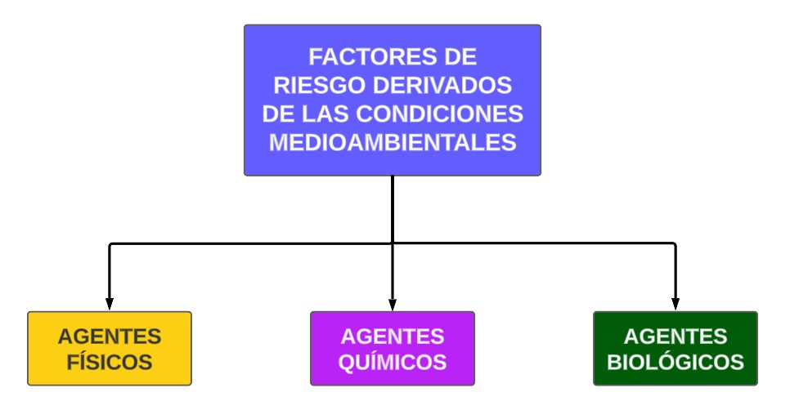

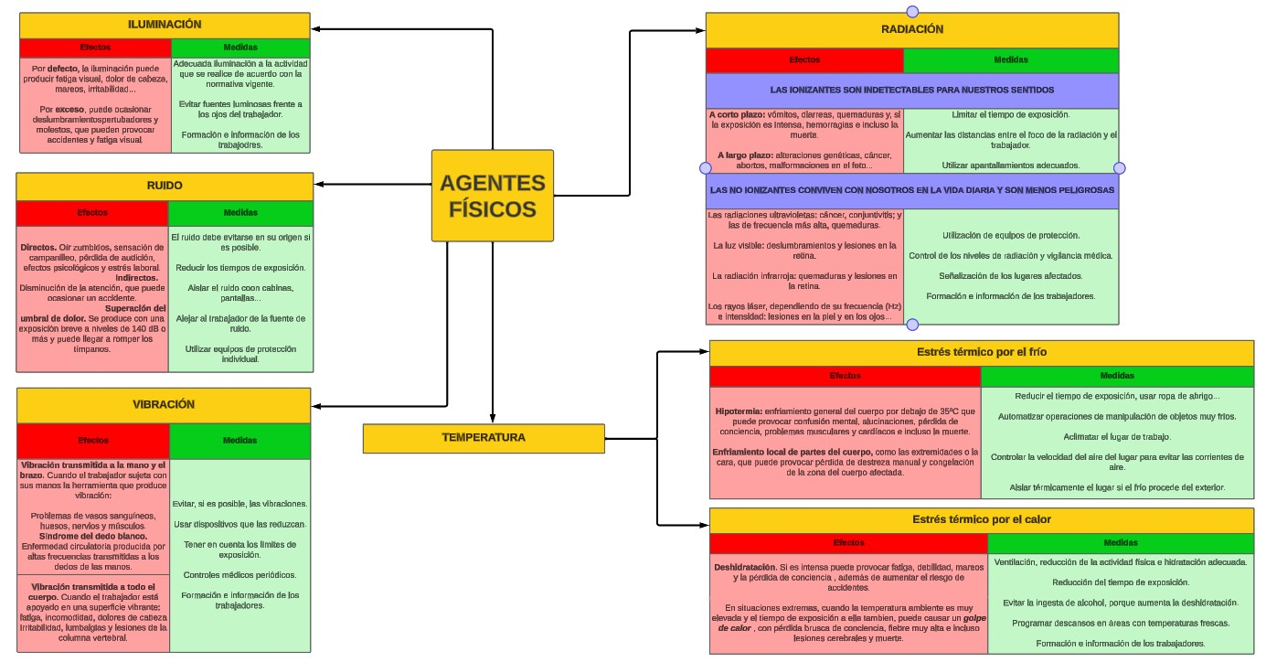

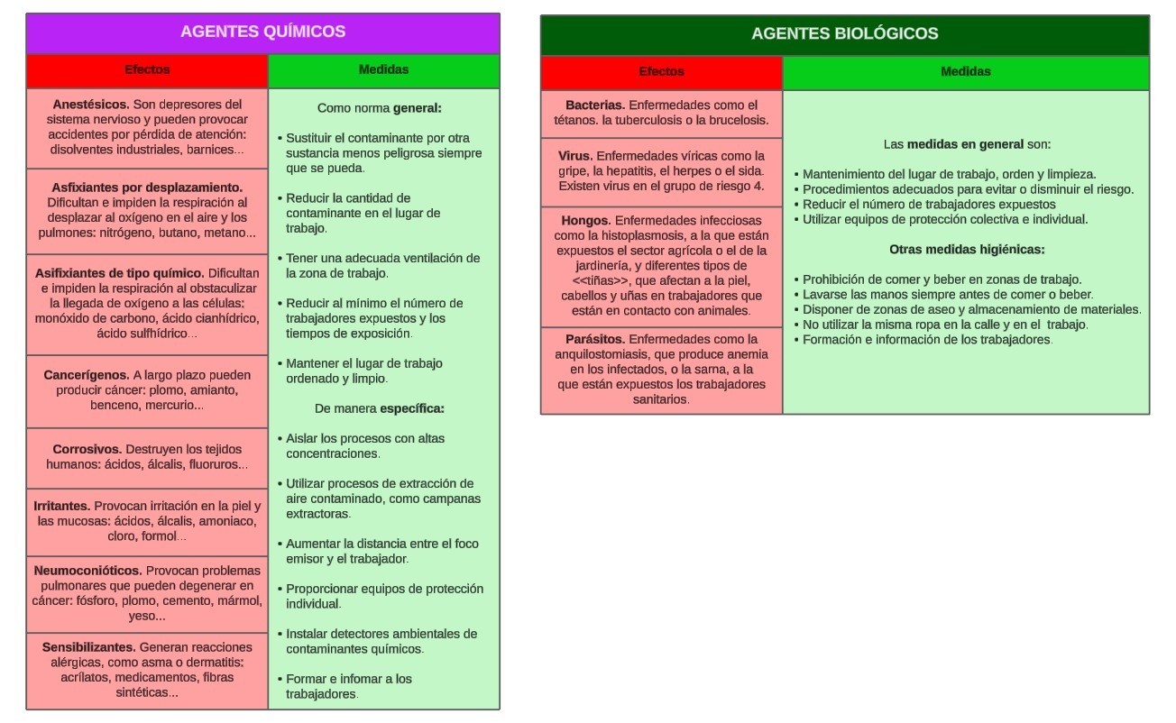

**(Pág 320) 29-** El amianto es un mineral que durante mucho tiempo se ha usado en la industria y en la construcción, pero: a) ¿para qué se usaba?; b) ¿qué riesgo tiene para la salud?

**a)** El amianto se utilizaba para pinturas y barnices para revestimientos, como materiales de fricción en frenos y embragues de vehículos y maquinarias, en procesos de filtración y electrolíticos donde se requiere resistencia al ataque químico, en revestimientos de hornos y calderas o para la construcción de instrumentos de laboratorio.

**b)** El amianto presenta un grave problema para la salud: las fibras de amianto pueden liberarse en forma de fibras microscópicas, que se expanden por el aire y, por inhalación, se introducen en los pulmones pudiendo originar diversas enfermedades (asbestosis, placas pleurales, mesotelioma y distintos tipos de cáncer , como el de pulmón, laringe y ovarios) que suelen tardar varios años en manifestarse, llegando a tardar entre 10 y 20 o, a veces, incluso 40 años en aparecer.

**(Pág 325) 31-** Una técnica en actividades comerciales sufre problemas de espalda producidos por la cantidad de horas que está de pie en una tienda. ¿Cuáles crees que serán las consecuencias de esta situación?

Las consecuencias pueden ser bastante serias, el estar de pie durante un tiempo demasiado extenso puede provocar fatiga y tensión muscular en las piernas, la espalda y el cuello al disminuir el flujo de sangre en estas zonas, a la vez que pueden inflamarse las venas de dichas partes, aumentando el riesgo de padecer varices. Permanecer de pie también puede ser origen de problemas en las articulaciones de la columna, caderas, rodillas y pies.

**(Pág 325) 33-** Clasifica los siguientes factores de riesgo derivados de la carga y organización del trabajo: a) Malas relaciones con los compañeros; b) Trabajo con decisiones complejas; c) Manipulación de cargas; d) Trabajo repetitivo; e) Trabajo nocturno.

**a) Malas relaciones con los compañeros:** derivado de la organización del trabajo, estrés.

**b) Trabajo con decisiones complejas:** derivado de la organización del trabajo, estrés.

**c) Manipulación de cargas:** derivado de la carga de trabajo, carga física.

**d) Trabajo repetitivo:** derivado de la organización del trabajo, insatisfacción laboral.

**e) Trabajo nocturno:** derivado de la organización del trabajo, insatisfacción laboral.

**(Pág 325) 34-** Indica si son verdaderas o falsas las siguientes afirmaciones. Justifica tu respuesta.

**a) La postura de trabajo es un factor de riesgo derivado de la carga física.** Verdadera, una mala postura es un problema físico.

**b) La ergonomía estudia el nivel de actividad mental necesaria para el desarrollo de una tarea.** Falsa, la ergonomía se encarga de adaptar el puesto de trabajo a las condiciones del trabajador.

**c) El cambio de destino puede provocar insatisfacción laboral.** Verdadera, ya que si un empleado se encuentra cómodo realizando su trabajo en un determinado lugar, el obligarle a efectuar un cambio de destino le podría desmoralizar.

**d) El síndrome de burnout es un desgaste profesional por una situación continuada de fatiga física.** Falso, el síndrome de burnout es un desgaste profesional por estar sometido a estrés emocional continuado.

**e) El estrés laboral puede ser provocado por la temperatura.** Verdadera, si a un trabajador se encuentra sometido a trabajar a altas o bajas temperaturas y le disgusta esa parte de su empleo.

**f) Una tarea penosa puede provocar fatiga física independientemente de la experiencia del trabajador.** Verdadera, si la tarea conlleva esfuerzos físicos, entonces sí.

**g) Para evitar la insatisfacción laboral, se puede tener en la organización un estilo de mando autoritario.** Falsa, para evitar la insatisfacción laboral, en la organización debería de tener un sistema que fomente el consenso y la participación.

**h) La fatiga física del trabajador se puede convertir en crónica y provocar problemas cardiacos.** Verdadera, la recuperación nula de la fatiga física podría ocasionar complicaciones que afecten a órganos vitales.

**(Pág 325) 35-** Pon un ejemplo de un factor de riesgo derivado de las condiciones ergonómicas y psicosociales de tu sector profesionales de tu sector profesional.

- Comenta las medidas de prevención que se deben tomar en cada caso.

Un informático que sufre de estrés por la gran cantidad de trabajo que le encargan realizar a pesar del bajo salario que recibe y el horario tan amplio sobre el que ejerce su empleo.

- Establecer un horario que resulte cómodo a la vez que eficiente para los trabajadores.

- Compensar el trabajo de los empleados con un sueldo ajustado y equilibrado acorde a su actividad.

- No exigirle demasiado a los funcionarios, ya que una cantidad de trabajo excesiva puede alterar el carácter del empleado y disminuir su rendimiento.

**(Pág 325) 36-** ¿Puede un trabajador “estar quemado”? ¿Y estar acosado? Razona tu respuesta.

Sí, un trabajador puede sufrir del síndrome de burnout debido a las exigentes condiciones laborales de una empresa de trabajo. Este se manifiesta a través de un estado de agotamiento físico y mental que se prolonga en el tiempo y llega a alterar la personalidad y autoestima del trabajador. Es una cronificación del estrés.

**(Pág 325) 38-** Indica los factores de riesgo derivados de las condiciones ergonómicas y psicosociales que pueden darse en los siguientes trabajos: a) Mozo de almacén; b) Médico del servicio de ambulancias de urgencias; c) Vendedora de libros con objetivos de ventas elevados; d) Vigilante nocturno; e) Economista que trabaja como administrativo en la centralita de teléfonos; f) Temporera agrícola.

**a) Mozo de almacén:** trabajos monótonos y repetitivos y cambios de turno.

**b) Médico del servicio de ambulancias de urgencias:** trabajos nocturnos, jornadas de trabajo intensas y prolongadas y cambios de destino o sociológicos.

**c) Vendedora de libros con objetivos de ventas elevados:** estrés, sensación de impotencia, irritabilidad y frustración.

**d) Vigilante nocturno:** trabajos nocturnos y trabajos monótonos y repetitivos.

**e) Economista que trabaja como administrativo en la centralita de teléfonos:** trabajos monótonos o repetitivos, jornadas de trabajo intensas y prolongadas y estrés.

**f) Temporera agrícola:** trabajos monótonos y repetitivos y el deterioro de las relaciones sociales que lleva al aislamiento social.